

Міністерство освіти і науки України

Національний технічний університет України „КПІ

імені Ігоря Сікорського ”

Факультет інформатики та обчислювальної техніки

Кафедра інформаційних систем та технологій

**ЗВІТ**

лабораторної роботи №1

з дисципліни

з курсу «Основи WEB - технологій / Основи front-end технологій»

Тема: «Мова гіпертекстової розмітки сайту HTML-5. Таблиці.

Каскадна таблиця стилів CSS-3»

Перевірив: Виконала:

Доц. Голубєв Л. П. Гр. ІС-03 Конюшенко Анастасія

Київ 2022

**1. Завдання.**

*Завдання.*

1. В текстовому редакторі VSCode cтворити WEB-сторінку мовою HTML-5. Обов'язково використовувати теги <TITLE> І <META>. У **TITLE вказати своє прізвище, ініціали та номер групи.** В META - кодування сторінки, keywords, description.

2. Створити 3 абзаци з інформацією про автора сторінки:

1-й - прізвище, ім'я, по батькові (використовувати **тег H2**);

2-й - інформацію про дату і місце народження;

3-й - інформацію про освіту (школа, університет).

3. Інформацію про ваше хобі -у вигляді **ненумерованого списку** (не менше 3-пунктів).

4. Три ваших улюблених книги або фільми у вигляді **нумерованого списку**.

5. **Абзац** з описом самого вподобаного міста, де ви бували.

6. Додати **фото** цього міста.

7. Додати **гіперпосилання** на це фото з адресою сайту цього міста.

8. **Робота з Git.**

**2. Хід роботи.**

За допомогою текстового редактора VSCode, було створено структуру WEB-сторінки мовою HTML-5 (index.html).

index.html:

<!DOCTYPE html>

<html lang="en">

    <head>

        <meta charset="UTF-8" />

        <meta http-equiv="X-UA-Compatible" content="IE=edge" />

        <meta name="viewport" content="width=device-width, initial-scale=1.0" />

        <title>Конюшенко А. Г., ІС-03, лаб.роб.1, варіант 78</title>

    </head>

    <body>

        <h2>Конюшенко Анастасія Германівна</h2>

        <p>Місце народження: 4 лютого, 2003 року, м. Київ</p>

        <p>Освіта: Гімназія "Синьоозерна", м. Київ;</p>

        <p>&emsp;&emsp;&emsp;НТУУ "КПІ", м. Київ</p>

        <p>Хоббі:</p>

        <ul>

            <li>Спорт</li>

            <li>Малювання</li>

            <li>Шахи</li>

        </ul>

        <p>Улюблені фільми:</p>

        <ol>

            <li>"1+1", 2011</li>

            <li>"Втеча з Шоушенка", 1994</li>

            <li>"Зелена миля", 1999</li>

        </ol>

        <p>

            Львів — місто в Україні, адміністративний центр області, агломерації,

            району, міської громади, національно-культурний та освітньо-науковий

            осередок країни, великий промисловий центр і транспортний вузол,

            вважається столицею Галичини та центром Західної України.

        </p>

        <p>

Львів заснував король Данило приблизно у 1231—1235 роках (перша згадка від

1256 року). Близько 1272 року місто стало столицею Королівства Русі

(Галицько-Волинського князівства). Невдовзі після смерті князя Юрія II

Львів на понад чотири століття опинився під владою Королівства Польського.

1356 року місто отримало маґдебурзьке право; в добу Середньовіччя Львів

був важливим торговельним центром. За австрійського панування місто стало

осередком українського та польського національного рухів. Після розпаду

Австро-Угорщини восени 1918 року Львів деякий час був столицею

Західноукраїнської Народної Республіки, але після українсько-польської

битви за місто в листопаді 1918 перейшов до Польщі, що в 1922-23 було

визнано міжнародними пактами та угодами. Під час Другої світової війни

місто захопив Радянський Союз, а згодом — Німеччина. Після війни було

юридично закріплено ялтинську угоду 1945, за якою Східна Галичина і

зокрема Львів лишався у складі Української РСР. 1946 року між Польщею та

УРСР відбувся обмін населення, який разом із наслідками війни суттєво

вплинув на населення Львова. З 1991 року Львів перебуває у складі України.

        </p>

        <a href="https://www.032.ua/"><img src="img\Lviv.jpg" alt="Lviv" /></a>

    </body>

</html>

**3. Отримані результати.**

*Завдання.*

1. В текстовому редакторі VSCode cтворити WEB-сторінку мовою HTML-5. Обов'язково використовувати теги <TITLE> І <META>. У **TITLE вказати своє прізвище, ініціали та номер групи.** В META - кодування сторінки, keywords, description.

2. Створити 3 абзаци з інформацією про автора сторінки:

1-й - прізвище, ім'я, по батькові (використовувати **тег H2**);

2-й - інформацію про дату і місце народження;

3-й - інформацію про освіту (школа, університет).

3. Інформацію про ваше хобі -у вигляді **ненумерованого списку** (не менше 3-пунктів).

4. Три ваших улюблених книги або фільми у вигляді **нумерованого списку**.

5. **Абзац** з описом самого вподобаного міста, де ви бували.

6. Додати **фото** цього міста.

7. Додати **гіперпосилання** на це фото з адресою сайту цього міста.

8. **Робота з Git.**

Загальний вигляд сторінки:

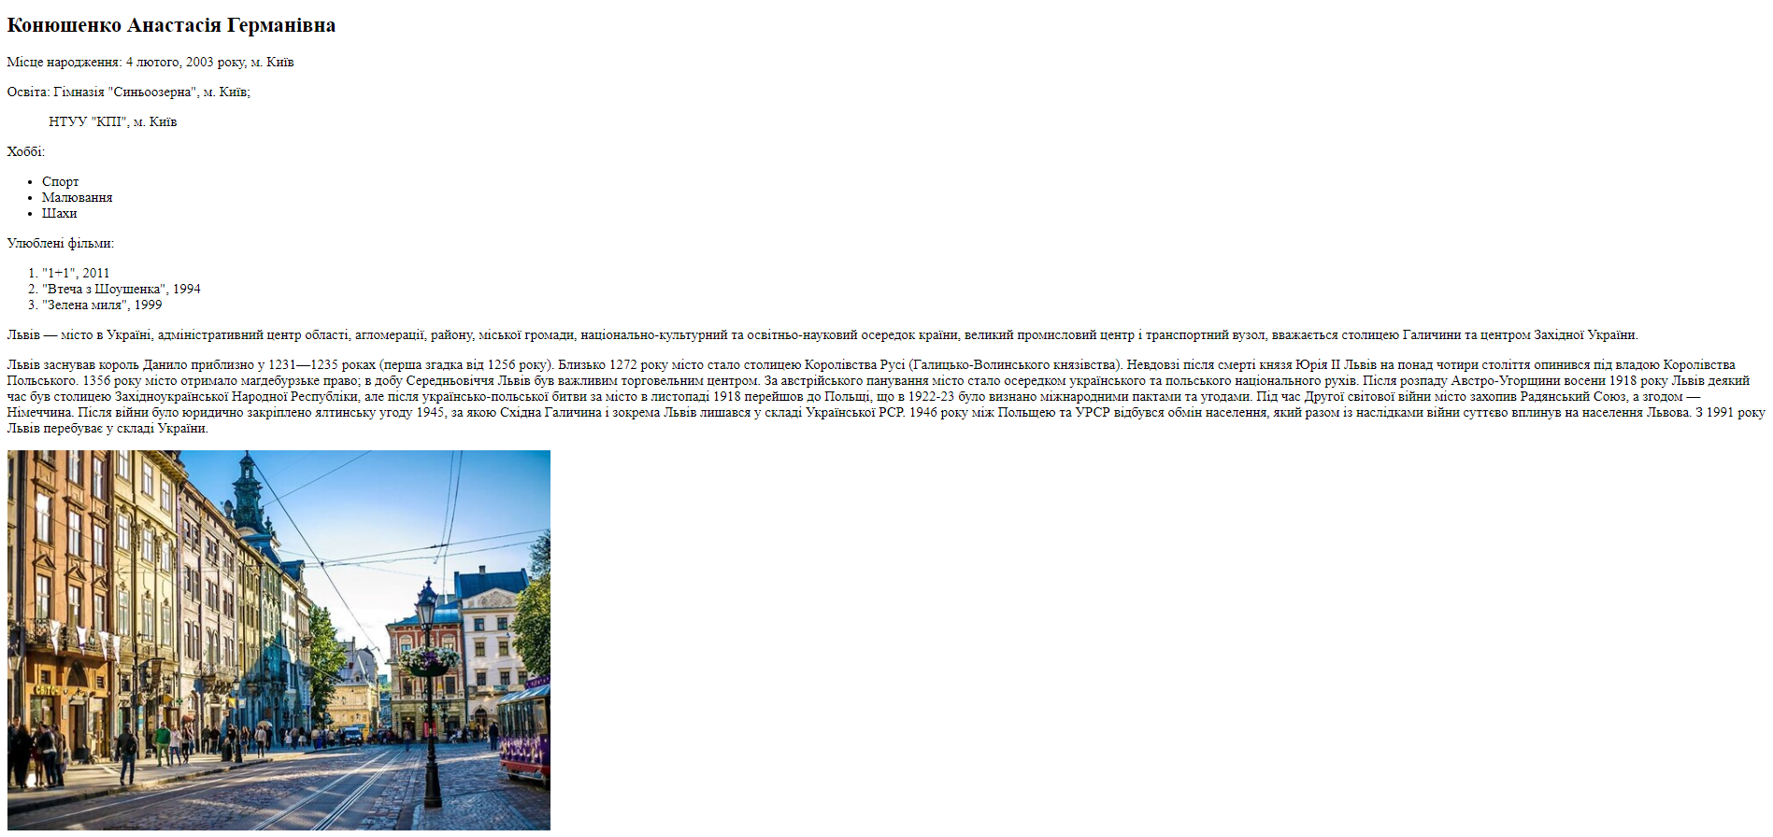

**3. Висновок.**

Під час виконання даної лабораторної роботи я оволоділа навичками та вміннями застосування таблиці мови HTML5. Розробила сторінку згідно з умовами лабораторної роботи №1. Також на лабораторній роботі ми вивчили різні теги (наприклад, <h2>, <p>, <ol>, <ul>, <li> і т.д.). Створили нумеровані і ненумеровані списки. Також, відповідно за допомогою HTML5 на сторінку було додане зображення з гіперпосиланням на деякий сайт.

Посилання на репозиторій Git-hub: https://github.com/Agupnik/front-lab2

Посилання на Web-сторінку: https://agupnik.github.io/front-lab2